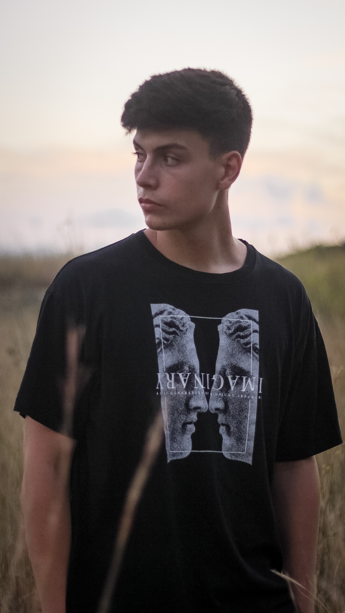

# P E R F I L

Estudiante de Desarrollo de Aplicaciones Web, cursando el primer año

**THEVENET SANTIAGO**

TECNICO EN SISTEMAS MICROINFORMATICOS Y REDES

# H A B I L I D A D E S

Trabajo en equipo

Proactivo

Responsabilidad

Disciplina

# CONOCIMIENTOS

C O N T A C T O

 Carrer Estret,5 Xàbia, Alicante

Carrer Estret,5 Xàbia, Alicante

santithevenetvalles

@gmail.com



Leguajes de programación: Python y JavaScript

Lenguajes de marcado: HTML y CSS

Sistema de control de versiones: Git/GitHub

Base de Datos: MySQL

Microsoft Office: Excel y Word

Sistemas Operativos: Windows y Linux

Adobe: Ligthroom y Photoshop

722200492



19 años



# E D U C A C I O N

Grado Medio SMR | 2019 - 2021 | IES Nº1

# I D I O M A S

Castellano: Nativo

Valenciano: Nativo

Inglés: medio/bajo